## Oversterfte door de jaren heen

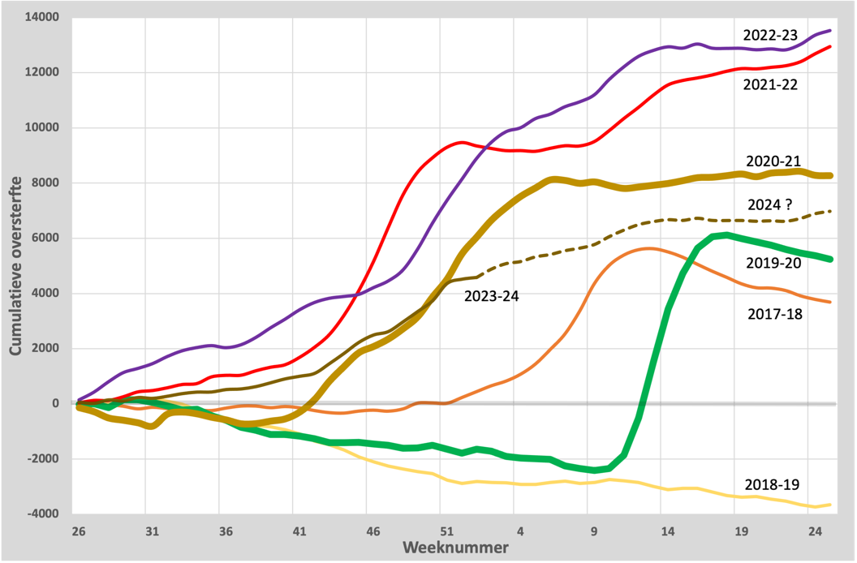

De twee zuivere corona seizoenen zijn de dikke lijnen. Alle leeftijden samen. De eerste golf is “model”. Identiek aan bijvoorbeeld de griep van 2018. Alleen later (het virus moest nog uit China komen) en meer overlijdens (het was een nieuw virus, waarvoor we nog weinig immuniteit kenden).

In 2020 zien we de groene lijn dalen, dat is de ondersterfte na oversterfte.

De tweede golf kwam eerder dan een gemiddelde griep: al in september i.p.v. in 2 1e helft van het jaar. Het was feitelijk een voortzetting van de eerste golf, die afgebroken werd de mobiliteit die met 90% afnam direct na de eerste beelden uit Bergamo.

De tweede golf was voorbij de top in februari, waarna de ondersterfte begon. Maar in maart stagneerde deze opeens. Een eerste aanwijzing van de invloed van vaccinatie.

In november 2021 werd begonnen met het boosteren, waarna de sterftecijfers snel op gingen lopen. De oversterfte werd benoemd als “Delta variant”, een respiratoire aandoening die nog nooit voor is gekomen in de herfst. De totale oversterfte in dat seizoen kwam uit op 13.500, bijna 3 maal zoveel als in het eerste corona seizoen. 2022-23 werd bijna een replica. Maar het afgelopen jaar vrijwel niet meer gevaccineerd en nu zien we de cijfers weer teruglopen. Een voorzichtig herstel naar normaal?

We kunnen ook de leeftijdsgroep 80+ apart zetten. Het beeld wijzigt wel iets, maar niet veel.

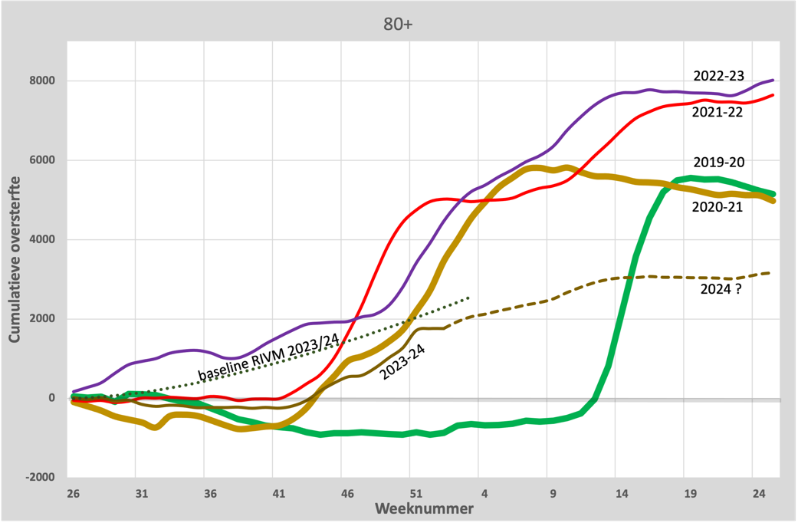

Wat opvalt is dat de meersterfte in de herfst onder de nul zit en in de winter langzamer stijgt. Een voorzichtige conclusie zou kunnen zijn dat de oversterfte bij 80+ beperkt blijft tot 3000, meer dan een halvering dus.

Het RIVM heeft de baseline flink aangepast voor het seizoen 2023/2024. We zien deze lijn gestippeld weergegeven. De huidige sterfte zit dus ver onder deze baseline en dus krijgen we volgens het RIVM te maken met een flinke ondersterfte in plaats van een flinke oversterfte.

Maar een heel ander beeld ontstaat als we de 65-80 jaar groep afzonderlijk tonen. Bij deze leeftijd is er weinig overlijden aan griep en corona. Maar toch zien we nu een heel ander beeld:

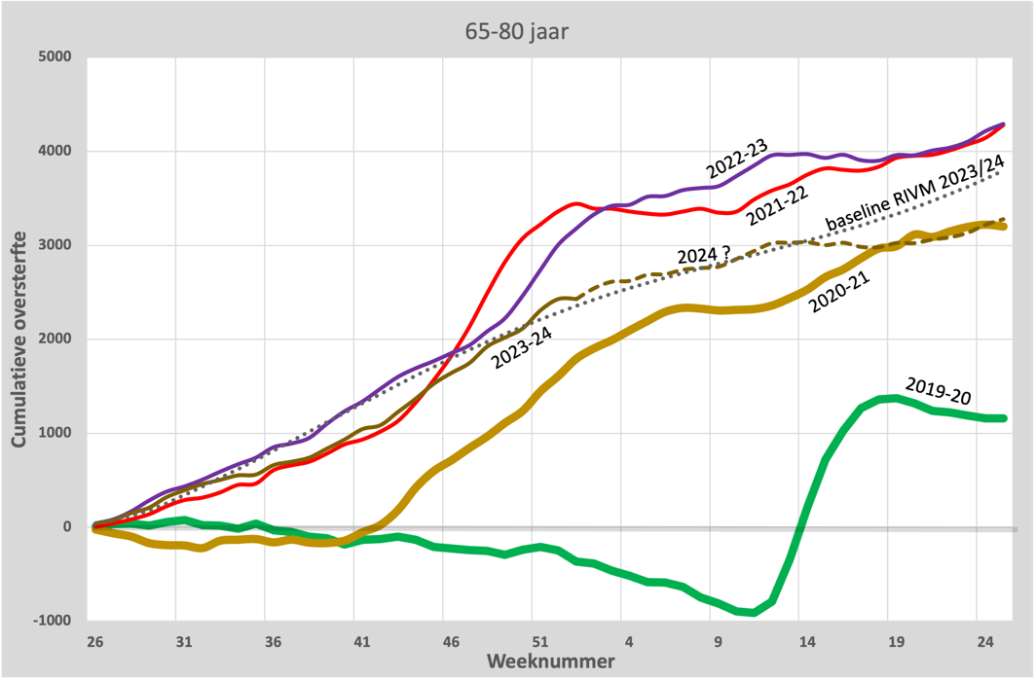

Ruim 1000 overlijdens tijdens de eerste golf en ruim 2000 bij de tweede golf. In maart 2021 begint de oversterfte te dalen, maar in april begint de oversterfte weer te stijgen. Voortdurend zonder onderbreking en trekt zich niets meer van de seizoenen aan. Alleen in de laatste maanden van zowel 2021 als 2022 zien we een extra stijging.

Daar waar er eerder nog een sterfte was van 1000-2000 per seizoen, zien we vanaf april 2021 een sterfte van rond de 4000 per jaar.

Vanaf eind 2023 lijken we langzaam een daling te zien. Een zeer voorzichtige prognose lijkt op 3000/jaar uit te komen.

Ook in deze grafiek is de baseline van het RIVM afgebeeld als stippellijn. Een onwaarschijnlijke overeenkomst met de daadwerkelijke sterfte tot nu toe.

## Vaccinaties

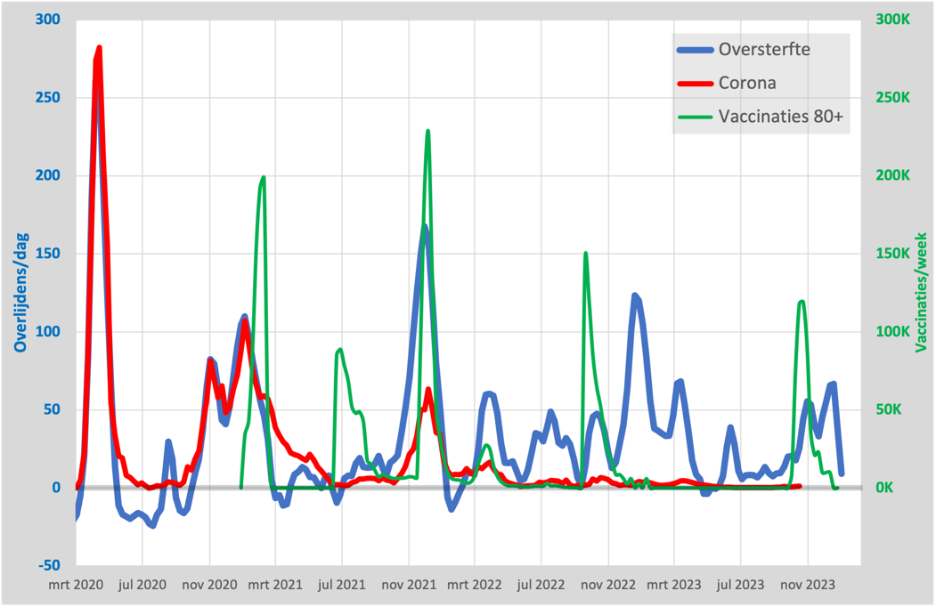

In deze grafiek zien we het aantal vaccins voor de 80-jarigen en ouder. Met uitzondering van de eerste prik in februari 2021 zien we telkens een effect op de oversterfte. Bij de tweede prik lijkt het alsof er weinig effect is, maar we moeten ons realiseren dat er eigenlijk ondersterfte was, net zoals we dat zien na de eerste golf: van juni tot september ondersterfte. Dat zien we ook in juni 2021, totdat er werd gevaccineerd (de herhaalprik?), waarna er enige oversterfte ontstond. De boosterprik viel samen met de Delta-golf en we zien een mix van sterfte aan corona en onverklaarde oversterfte. In maart een klein aantal vaccins (kwetsbaren?) met ook hier een oversterfte golf. In zowel oktober 2022 als oktober 23 een vaccinatiegolf die ook gelijk opging met oversterfte. De verhouding tussen de oversterftegolf en het aantal gezette vaccinaties is ongeveer 1:300.

Als aannemelijk gemaakt kan worden, dat het verband causaal is, dan is dus het risico om op korte termijn te overlijden aan het vaccin (direct of indirect) 1:300. Als het hier om een indirect causaal verband gaat, zal er naar een plausibele verklaring gezocht moeten worden.

## Internationaal

Dit soort grafieken werd getoond om de wereld ervan te overtuigen dat niet-vaccineren geen optie was: “Kijk maar naar Bulgarije”

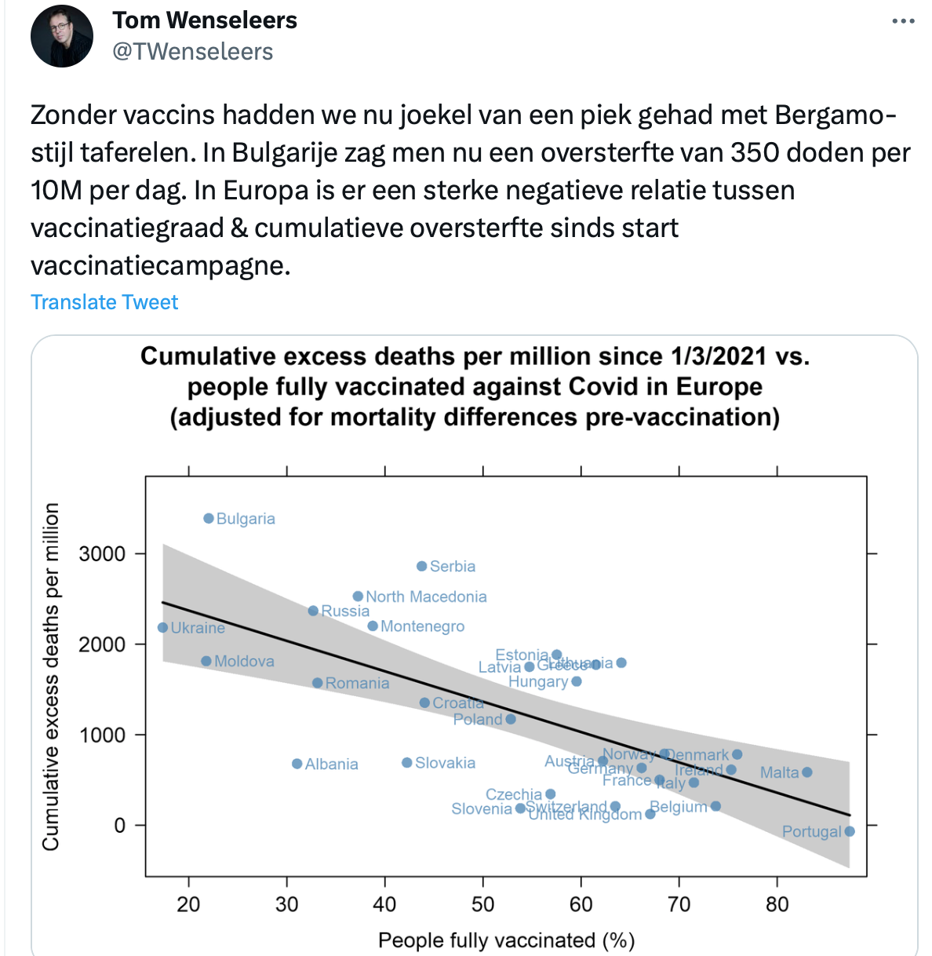

Dezelfde grafiek kunnen we ook maken voor het jaar voorafgaande aan de vaccinaties, dus oversterfte als functie van de nog te zetten vaccinaties:

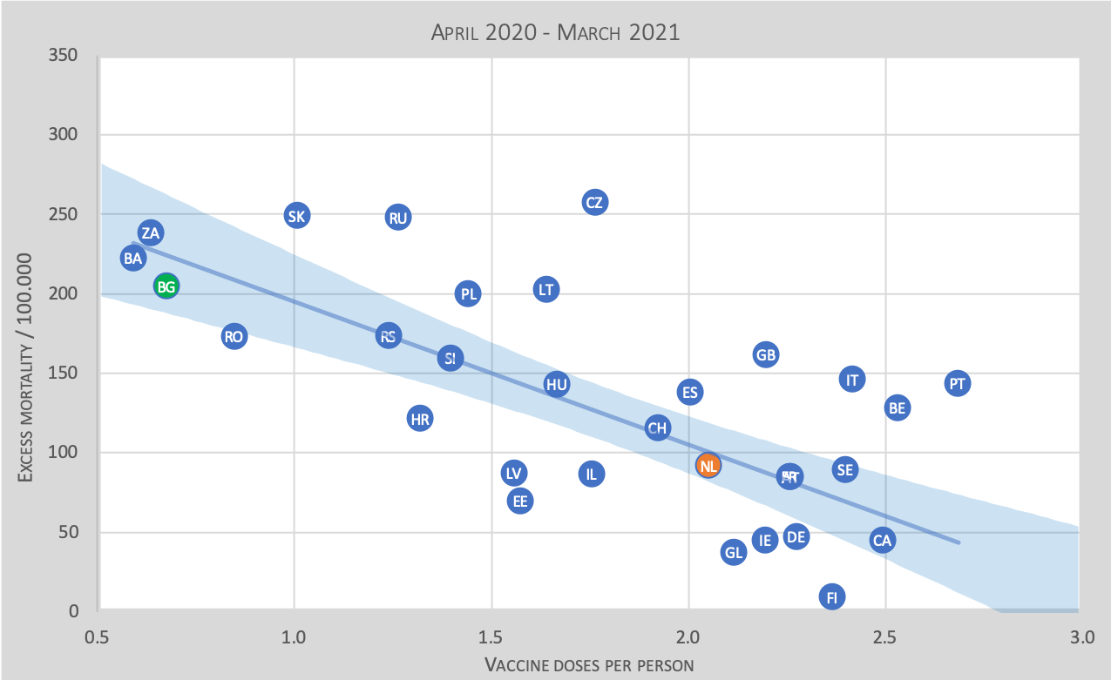

Een vrijwel identieke grafiek, dus vaccinatie is hier niet de causale factor, zoals door de farmacie lang is gesuggereerd. Kijkend naar de situatie in 2022, dus nadat Omikron de epidemie had uitgeblazen en onverklaarde oversterfte overblijft, zien we dit:

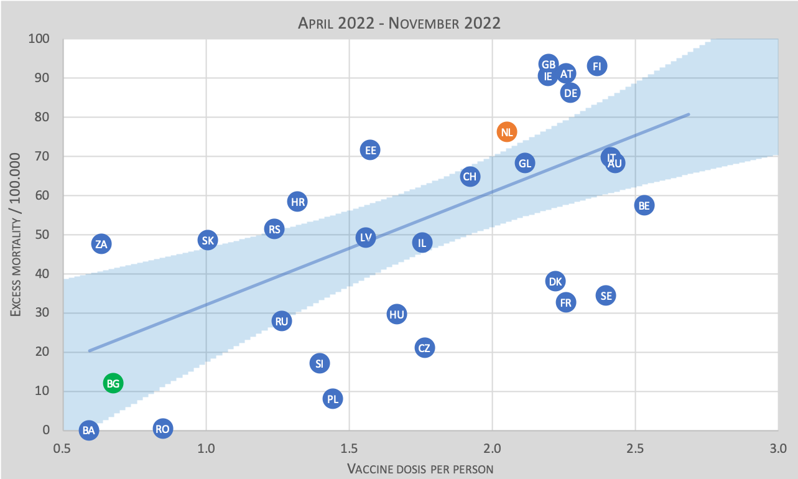

Oversterfte recht evenredig met het aantal gezette vaccins per persoon.